91. Mokinio veiklos lapas
Vieno šviesos diodo valdymas naudojant skaitmeninį išėjimą (mikrovaldiklių elektronika)

- Tyrimo tikslas ...........................................................................................................................................

- Tyrimo priemonės ....................................................................................................................................

- Veiklos eiga

  - Įsijunkite kompiuterį.
  - Naudodamiesi pateiktu priedu, susipažinkite su mikrovaldiklio plokšte, jo paskirtimi ir funkcijomis, išvadais (žr. Mikrovaldiklių elektronika, 1 ir 2 priedus).
  - Kompiuterio darbalaukyje susiraskite Arduino IDE programos piktogramą ir paleiskite programą.
  - Susipažinkite su Arduino IDE programavimo aplinkos vartotojo sąsaja, jos valdymu (žr. Mikrovaldiklių elektronika, 3 priedą).
  - USB laidu sujunkite mikrovaldiklio plokštę su kompiuteriu (žr. Mikrovaldiklių elektronika, 4 priedą).
  - Susipažinkite su toliau pateikiama elektros grandinės principine schema (žr. 1 pav.). Atpažinkite ir apibūdinkite schemoje pavaizduotas elektros grandinės dalis (žr. Elektronikos elementai elektros grandinėse, 2 ir 6 priedus):
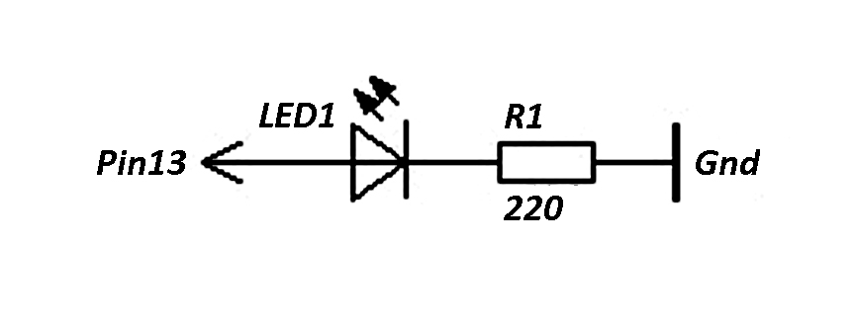
1 pav. Elektros grandinės principinė schema

Pin13 ........................................................................................................................................
LED1 ........................................................................................................................................
R1 .............................................................................................................................................
Gnd ..........................................................................................................................................

  - Pagal pateiktą elektros grandinės principinę schemą iš mikrovaldiklio rinkinio išsirinkite reikiamas priemones.
  - Maketavimo plokštėje išdėstykite ir jungiamaisiais laidais sujunkite elektros grandinės dalis: šviesos diodą, rezistorių. Prijunkite jas prie mikrovaldiklio jungčių – skaitmeninio išėjimo Pin13 ir Gnd (įžeminimo). Jungdami šviesos diodą į elektros grandinę, prisiminkite jo savybes ir funkcijas (žr. Elektronikos elementai elektros grandinėse, 2 priedą).
  - Surinkę elektros grandinę patikrinkite, ar visos jos dalys tinkamai sujungtos.
  - Į Arduino IDE programavimo langą įkelkite pateiktą programos kodą (žr. Mokinio veiklos lapo priedą).
  - Patikrinkite programos kodą (mygtukas Verify) ir įkelkite jį į mikrovaldiklį (mygtukas Upload).
  - Stebėkite elektros grandinės veikimą. Perskaitykite pateiktus programos komentarus ir analizuokite programos kodą, aiškinkitės pagrindines jo komandų funkcijas: int, void setup(), void loop(), pinMode, digitalWrite, delay (žr. Mikrovaldiklių elektronika, 5 priedą):

int .............................................................................................................................................
..................................................................................................................................................
void setup()...............................................................................................................................
..................................................................................................................................................
void loop()................................................................................................................................
..................................................................................................................................................
pinMode...................................................................................................................................
..................................................................................................................................................
digitalWrite..............................................................................................................................
..................................................................................................................................................
delay.........................................................................................................................................
..................................................................................................................................................

  - Apibūdinkite gautą rezultatą. Jį paaiškinkite.
...................................................................................................................................................
...................................................................................................................................................
...................................................................................................................................................
...................................................................................................................................................

  - Pakeiskite programą taip, kad šviesos diodas:
  - žybsėtų 200 ms sekundžių dažniu;
  - žybsėtų širdies ritmu.
  - Nustatykite tokį šviesos diodo žybsėjimo dažnį, kuriam esant žmogus matytų ištisinį šviesos diodo švytėjimą, pvz.: 1 ms delsimu (delay), 2 ms, 3 ms?
  - Apsvarstykite, kada, kokioje aplinkoje susiduriate su šviesos diodų naudojimu. Pasiūlykite kelias idėjas praktiniams kūrybiniams darbams.
...................................................................................................................................................
...................................................................................................................................................
...................................................................................................................................................
...................................................................................................................................................

- Apibūdinkite tyrimo rezultatus vartodami pateiktus reikšminius žodžius:
elektros grandinė, šviesos diodas, rezistorius, mikrovaldiklis, programa, ciklas ir t. t.
...................................................................................................................................................
...................................................................................................................................................
...................................................................................................................................................
...................................................................................................................................................

5.Tyrimo išvada
...................................................................................................................................................
...................................................................................................................................................

6. Įsivertinimas
...................................................................................................................................................
...................................................................................................................................................

Mokinio veiklos lapo
Vieno šviesos diodo valdymas naudojant skaitmeninį išėjimą (mikrovaldiklių elektronika)
priedas

Programos kodas:

// Mikrovaldiklių elektronika: vieno šviesos diodo valdymas naudojant skaitmeninį išėjimą;

// Nurodome, kad žalias šviesos diodas prijungtas prie 13 jungties;
int GrnLed = 13;

void setup()
{
// Nustatome šviesos diodo jungtį (pinMode) kaip išėjimo (OUTPUT);
pinMode(GrnLed, OUTPUT);

// Nurodome išjungti šviesos diodą - nustatome į LOW;
digitalWrite(GrnLed, LOW);
}

// Cikle nurodome įjungti ir išjungti žalią šviesos diodą;
void loop()
{
digitalWrite(GrnLed, HIGH); // Nurodome įjungti žalią šviesos diodą - HIGH;
delay(1000); // Nurodome palaukti 1 sekundę (1000 ms);

digitalWrite(GrnLed, LOW); // Nurodome išjungti žalią šviesos diodą - LOW;
delay(1000); // Nurodome palaukti 1 sekundę (1000 ms);
}

Programavimo komandų funkcijos:
int GrnLed = pin
Atliekama nustatymų funkcija. Tam tikros mikrovaldiklio jungties (pin) numerio priskyrimas prijungtam komponentui.

void setup() { }
Programos kodas, esantis tarp riestinių skliaustų { }, vykdomas vieną kartą, kai programa yra paleidžiama.

void loop() { }
Ši funkcija vykdoma po nustatymų funkcijos. Tai nuolat besikartojantis programos ciklas.

pinMode(pin, mode)
Naudojama jungčių veikimo režimui nustatyti, čia pin yra jungties numeris nuo 0 iki 19 (analoginės jungtys žymimos A0–A5, o skaitmeninės – 0–13). Veikimo režimas (mode) gali būti nurodomas kaip įvestis (INPUT) arba išvestis (OUTPUT).

digitalWrite(pin, value)
Naudojama skaitmeninės jungties veikimo režimui nuskaityti. Kai jungties veikimo režimas nustatomas kaip OUTPUT – išvestis, ją galima įjungti, nurodant reikšmę (value) – HIGH, t. y. tiekiant +5V įtampą. Nustačius reikšmę LOW, įtampa išjungiama (GND, įžeminama).

delay (value)
Nurodymas palaukti tam tikrą laiko intervalą (milisekundėmis).

